主程序是Login.java，数据库需要在src\com\mooc\jdbcUtil\jdbcUtil.java修改url，而且需要三个表

account表，存用户信息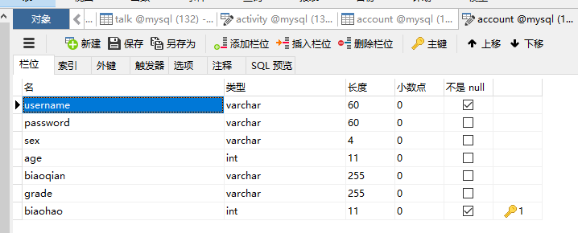

activity表，存活动信息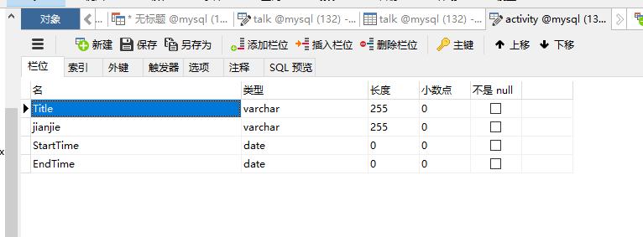

talk表，存沟通交流数据的

